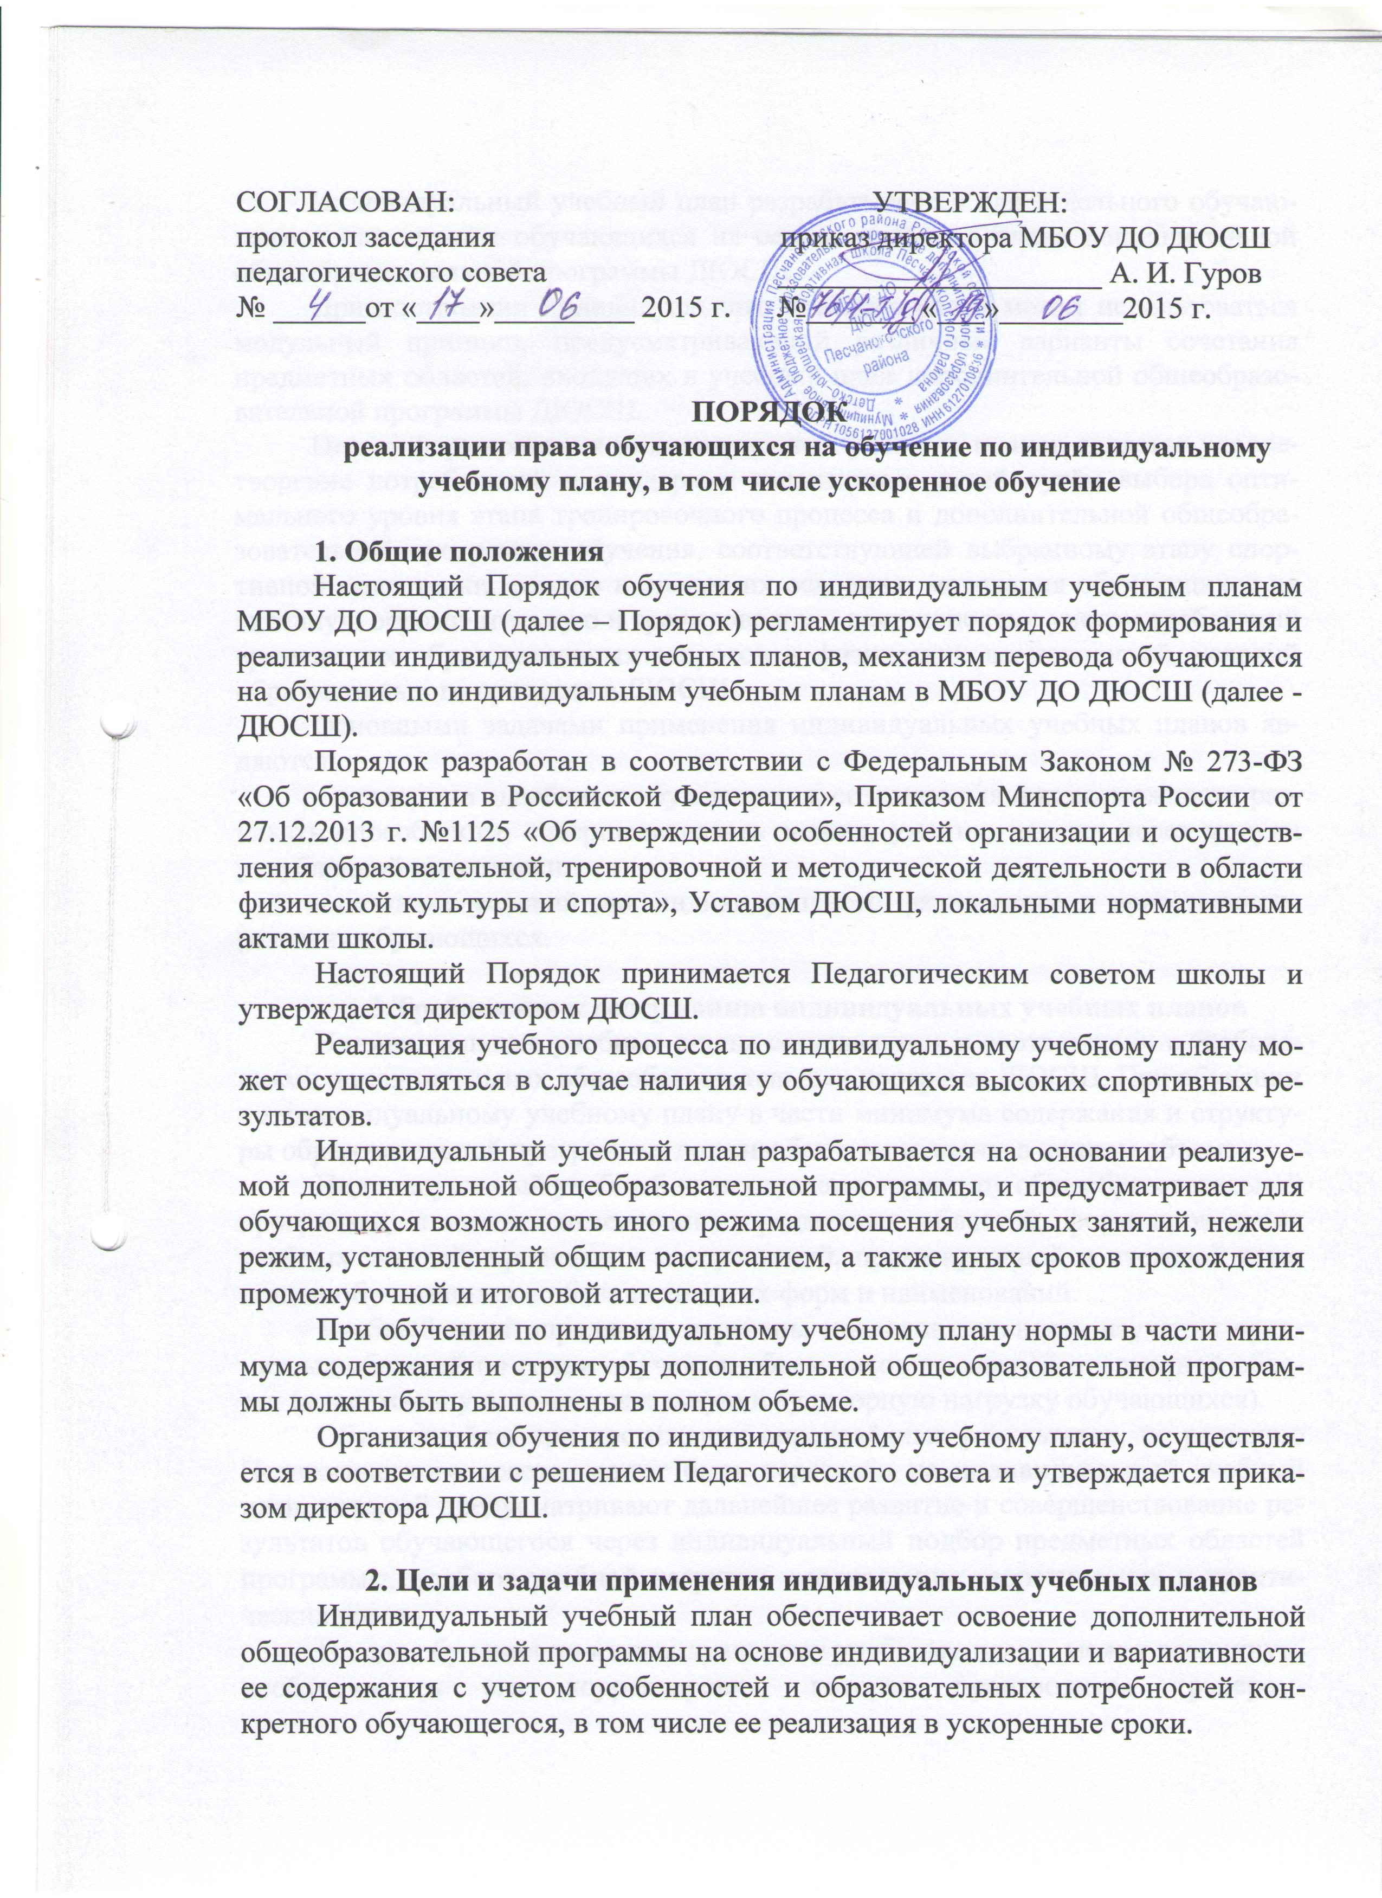

СОГЛАСОВАН: УТВЕРЖДЕН:
протокол заседания приказ директора МБОУ ДО ДЮСШ
педагогического совета _____________________ А. И. Гуров
№ ______от «____»_________ 2015 г. №_______ «___»________2015 г.

ПОРЯДОК
реализации права обучающихся на обучение по индивидуальному учебному плану, в том числе ускоренное обучение
1. Общие положения
Настоящий Порядок обучения по индивидуальным учебным планам МБОУ ДО ДЮСШ (далее – Порядок) регламентирует порядок формирования и реализации индивидуальных учебных планов, механизм перевода обучающихся на обучение по индивидуальным учебным планам в МБОУ ДО ДЮСШ (далее - ДЮСШ).
Порядок разработан в соответствии с Федеральным Законом № 273-ФЗ «Об образовании в Российской Федерации», Приказом Минспорта России от 27.12.2013 г. №1125 «Об утверждении особенностей организации и осуществления образовательной, тренировочной и методической деятельности в области физической культуры и спорта», Уставом ДЮСШ, локальными нормативными актами школы.
Настоящий Порядок принимается Педагогическим советом школы и утверждается директором ДЮСШ.
Реализация учебного процесса по индивидуальному учебному плану может осуществляться в случае наличия у обучающихся высоких спортивных результатов.
Индивидуальный учебный план разрабатывается на основании реализуемой дополнительной общеобразовательной программы, и предусматривает для обучающихся возможность иного режима посещения учебных занятий, нежели режим, установленный общим расписанием, а также иных сроков прохождения промежуточной и итоговой аттестации.
При обучении по индивидуальному учебному плану нормы в части минимума содержания и структуры дополнительной общеобразовательной программы должны быть выполнены в полном объеме.
Организация обучения по индивидуальному учебному плану, осуществляется в соответствии с решением Педагогического совета и утверждается приказом директора ДЮСШ.

2. Цели и задачи применения индивидуальных учебных планов
Индивидуальный учебный план обеспечивает освоение дополнительной общеобразовательной программы на основе индивидуализации и вариативности ее содержания с учетом особенностей и образовательных потребностей конкретного обучающегося, в том числе ее реализация в ускоренные сроки.
Индивидуальный учебный план разрабатывается для отдельного обучающегося или группы обучающихся на основе учебного плана дополнительной общеобразовательной программы ДЮСШ.
При построении индивидуального учебного плана может использоваться модульный принцип, предусматривающий различные варианты сочетания предметных областей, входящих в учебный план дополнительной общеобразовательной программы ДЮСШ.
Целью формирования индивидуальных учебных планов является удовлетворение потребностей и поддержка талантливых детей путём выбора оптимального уровня этапа тренировочного процесса и дополнительной общеобразовательной программы обучения, соответствующей выбранному этапу спортивной подготовки, темпов и сроков их освоения; мотивация обучающихся на активную образовательную и тренировочную деятельность с учетом требований времени, их образовательных запросов и физических возможностей, условий образовательного процесса в ДЮСШ.
Основными задачами применения индивидуальных учебных планов являются:
- поддержка одарённых обучающихся, создание для них возможности развивать способности, совершенствовать знания, умения, навыки через модули углубленной подготовки;
- создание условий для индивидуального физического и нравственного развития обучающихся.

3.Требования к содержанию индивидуальных учебных планов
Индивидуальные учебные планы составляются в соответствии с требованиями дополнительных общеобразовательных программ ДЮСШ. При обучении по индивидуальному учебному плану в части минимума содержания и структуры образовательной программы, должны быть выполнены в полном объеме.
Индивидуальный учебный план отражает структуру общеобразовательной программы, в части наименования предметных областей, форм проведения учебных занятий, проведения консультаций, промежуточной и итоговой аттестации обучающихся с обозначением их форм и наименований.
Учебный план определяет перечень, последовательность изучения предметных областей по годам обучения, объем часов по каждой предметной области (максимальную, самостоятельную и аудиторную нагрузку обучающихся).
Обучающийся, при достижении определённых результатов, по решению Педагогического совета, может быть переведён на индивидуальный учебный план, который предусматривают дальнейшее развитие и совершенствование результатов обучающегося через индивидуальный подбор предметных областей программы, подбора учебной нагрузки, соотношение теоретических и практических часов.
В ходе обучения по индивидуальному учебному плану, может возникнуть необходимость его корректировки, которая производится тренером-преподавателем и доводится до сведения заместителя директора по учебно-тренировочной работе и родителей (законных представителей) обучающегося.

4. Реализация учебного процесса по индивидуальному учебному плану
Решение об освоении обучающимся дополнительной общеобразовательной программы по индивидуальному учебному плану принимается Педагогическим советом школы.
Применение индивидуального учебного плана осуществляется в следующем порядке:
- родители (законные представители) обучающегося, подают заявление на обучение по индивидуальному учебному плану;
- тренер-преподаватель, работающий с обучающимся, готовит обоснование для предоставления ему индивидуального учебного плана; составляет индивидуальный учебный план в дополнение к основным утверждённым программам и готовит его к рассмотрению на Педагогическом совете;
- заместитель директора осуществляет экспертизу индивидуального учебного плана обучающегося и готовит его к утверждению Педагогическим советом ДЮСШ;
- решение об освоении обучающимся дополнительной общеобразовательной программы по индивидуальному учебному плану принимается Педагогическим советом и утверждается директором ДЮСШ;
- решение доводится до сведения обучающегося и его родителей (законных представителей).
Перевод на обучение по индивидуальному учебному плану осуществляется:
- на этапе начальной подготовки – по заявлению родителей (законных представителей) обучающегося;
- на учебно-тренировочном этапе – по заявлению обучающегося.
В заявлении должен быть указан срок, на который обучающемуся предоставляется индивидуальный учебный план, а также могут содержаться пожелания обучающегося или его родителей (законных представителей) по индивидуализации содержания образовательной программы по виду спорта.
Заявления о переводе на обучение по индивидуальному учебному плану принимаются в течение учебного года до 15 мая.
Обучение по индивидуальному учебному плану начинается, как правило, с начала учебного года.
Перевод на обучение по индивидуальному учебному плану оформляется приказом директора учреждения.
Индивидуальный учебный план утверждается решением педагогического Совета ДЮСШ.
Требования к индивидуальному учебному плану на этапе начальной подготовки
С целью индивидуализации содержания дополнительной образовательной программы на этапе начальной подготовки индивидуальный учебный план предусматривает:
- учебные занятия для углубленного изучения теоретической и отработки практической подготовки.
Для проведения данных занятий используются учебные часы согласно тематического плана начальной подготовки.
Индивидуализация содержания дополнительной образовательной программы этапа начальной подготовки осуществлена во внеурочной деятельности.
Количество учебных занятий за учебный год не может составлять менее 276 часов.
В индивидуальный учебный план этапа начальной подготовки входят следующие обязательные элементы:
-Теоретическая подготовка;
-Практическая подготовка (ОФП, СФП);
-Техническая подготовка;
-Психологическое сопровождение;
-Медицинское обследование;
-Соревновательная деятельность;
-Инструкторская, судейская практика;
-Выполнение контрольных нормативов согласно дополнительным образовательным программам.
Нормативный срок освоения дополнительной образовательной программы этапа начальной подготовки составляет два года.
Индивидуальный учебный план может предусматривать уменьшение указанного срока за счет ускоренного обучения. Рекомендуемое уменьшение срока освоения дополнительной образовательной программы этапа начальной подготовки составляет не более 1 года.

Требования к индивидуальному учебному плану учебно-тренировочного этапа
С целью индивидуализации содержания дополнительной образовательной программы учебно-тренировочного этапа индивидуальный учебный план может предусматривать:
- увеличение учебных часов, отведённых на техническую подготовку;
- организацию дополнительных занятий, ориентированных на обеспечение индивидуальных потребностей обучающихся.
Необходимые часы выделяются за счет практической подготовки.
В индивидуальный учебный план учебно-тренировочного этапа входят следующие обязательные элементы:
-Теоретическая подготовка;
-Практическая подготовка (ОФП, СФП);
-Техническая подготовка;
-Психологическое сопровождение;
-Медицинское обследование;
-Соревновательная деятельность;
-Инструкторская, судейская практика;
Выполнение контрольных нормативов согласно дополнительным образовательным программам.
Количество учебных занятий за один год составляет менее 644 часа.
Нормативный срок освоения дополнительной образовательной программы основного общего образования составляет 5 лет. Индивидуальный учебный план может предусматривать уменьшение указанного срока за счет ускоренного обучения. Рекомендуемое уменьшение срока освоения дополнительной образовательной программы учебно-тренировочного этапа составляет не более 3 лет.

ДЮСШ осуществляет контроль за освоением дополнительных образовательных программ обучающимися, перешедшими на обучение по индивидуальному учебному плану.
Текущий контроль сдачи контрольных нормативов обучающихся, переведенных на обучение по индивидуальному учебному плану, осуществляются в соответствии с Положением о переводе обучающихся на следующий этап подготовки.
Финансовое обеспечение реализации дополнительной образовательной программы в соответствии с индивидуальным учебным планом осуществляется исходя из расходных обязательств на основе муниципального задания по оказанию муниципальных образовательных услуг.
Материально-техническое оснащение образовательного процесса должно обеспечивать возможность реализации индивидуальных учебных планов обучающихся.

